Θέμα 2º
2.1. Να χαρακτηρίσετε τις προτάσεις που ακολουθούν γράφοντας δίπλα στο γράμμα που αντιστοιχεί σε κάθε πρόταση, τη λέξη Σωστό, αν η πρόταση είναι σωστή ή τη λέξη Λάθος, αν η πρόταση είναι λανθασμένη.
α. Τα συστήματα VAV επιτυγχάνουν τη σωστή κατανομή του αέρα στους χώρους ανάλογα με τις ανάγκες τους.
β. Τα στόμια στα συστήματα VAV λειτουργούν εντελώς ανεξάρτητα το ένα από το άλλο.
γ. Ο έλεγχος της διανομής του αέρα σε ένα σύστημα VAV μπορεί να γίνει και μέσω ενός τάμπερ στον αεραγωγό πριν από το στόμιο.
δ. Στα σύγχρονα συστήματα κεντρικού ελέγχου μιας κλιματιστικής εγκατάστασης, η επικοινωνία με τα αισθητήρια και τους ενεργοποιητές γίνεται μέσω ενός δικτύου LAN.
Μονάδες 12

2.2 Στα παρακάτω σχήματα, βλέπουμε δύο στόμια που χρησιμοποιούνται στα συστήματα VAV.
α) Πώς ονομάζεται το σύστημα του στομίου του σχήματος 1; (Μονάδες 4)
β) Πώς ονομάζεται το σύστημα του στομίου του σχήματος 2 ; (Μονάδες 4)
γ) Πώς γίνεται ο αυτοματισμός της λειτουργίας των στομίων αυτών; (Μονάδες 5)
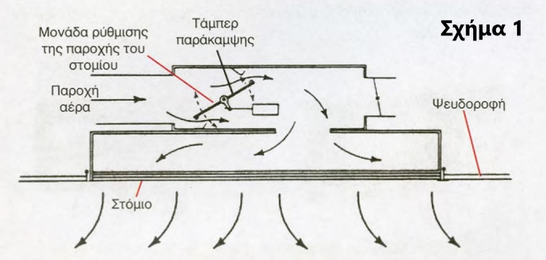
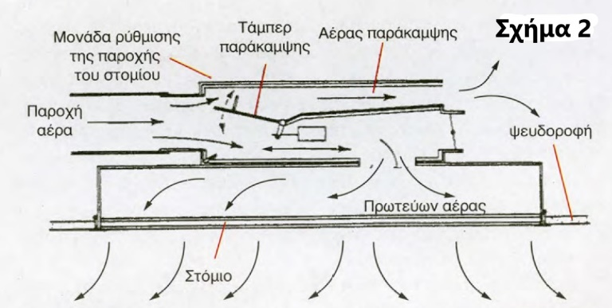
Μονάδες 13

